第四部分 电磁感应
专题4.17 双导体棒切割磁感线问题（提高篇）
一．选择题
1．（6分）（2019湖北鄂东南省级示范性高中教学联盟模拟）如图所示，水平面内足够长的光滑“凸”形电阻可忽略的金属导轨左侧宽度为L₁，右侧宽度为L₂，且L₁＝2L₂，有两个材料相同，质量均为m导体棒静止在导轨上，垂直于导轨所在平面向上的磁场磁感应强度大小为B，现给导体棒I一初速度v₀使其沿水平方向开始运动直至达到稳定状态，整个过程导体棒I一直在左侧导轨部分，下面说法正确的是（ ）
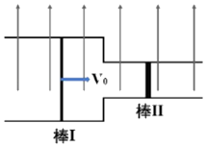
- 导体棒I达到稳定状态时速度为 B．导体棒I达到稳定状态时速度为
C．整个过程中通过导体棒Ⅱ的电荷量为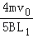 D．整个过程中导体棒Ⅱ上产生的焦耳热为mv
【参考答案】ACD。
【名师解析】对Ⅰ根据动量定理、Ⅱ根据动量定理列方程求解速度大小；对Ⅱ根据动量定理结合电荷量的计算公式求解电荷量；根据功能关系求解此时的焦耳热。
达到稳定状态时电流为零，此时Ⅰ的速度为v₁，Ⅱ的速度为v₂，则有：BL₁v₁＝BL₂v₂，解得v₂＝2v₁；对Ⅰ根据动量定理可得：﹣BIL₁t＝mv₁﹣mv₀，对Ⅱ根据动量定理可得：BIL₂t＝mv₂﹣0，则mv₀﹣mv₁＝2mv_{2，}解得：v₁＝，v₂＝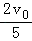，所以导体棒I达到稳定状态时速度为，故A正确、B错误；对Ⅱ根据动量定理可得：BIL₂t＝mv₂﹣0，其中q＝It，则整个过程中通过导体棒Ⅱ的电荷量为q＝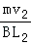＝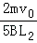＝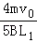，故C正确；整个过程中系统产生的焦耳热Q＝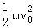﹣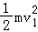﹣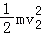，两个导体棒材料相同，则电阻之比等于长度之比，导体棒Ⅱ上产生的焦耳热为Q_{Ⅱ}＝Q＝mv，故D正确。
2．(2018·枣庄模拟)如图所示，间距为l的光滑平行金属导轨平面与水平面之间的夹角θ＝30°，导轨电阻不计。正方形区域abcd内匀强磁场的磁感应强度为B，方向垂直于导轨平面向上。甲、乙两金属杆电阻相同、质量均为m，垂直于导轨放置。起初甲金属杆位于磁场上边界ab处，乙位于甲的上方，与甲间距也为l。现将两金属杆同时由静止释放，从此刻起，对甲金属杆施加沿导轨的拉力，使其始终以大小为a＝g的加速度向下做匀加速运动。已知乙金属杆刚进入磁场时做匀速运动，重力加速度为g，则下列说法正确的是( )
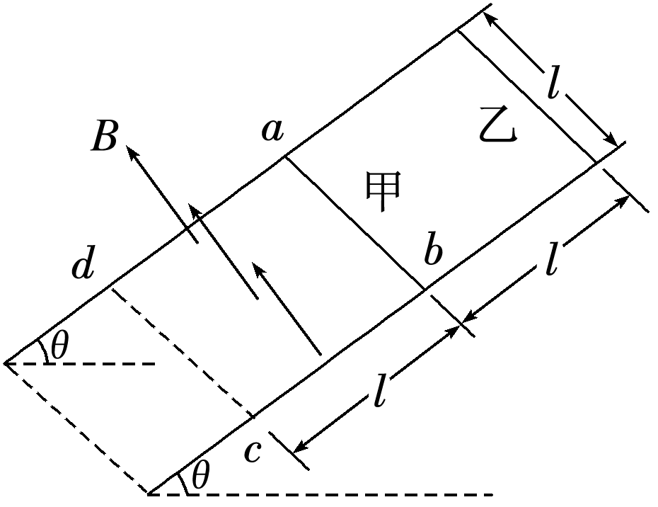
A．每根金属杆的电阻R＝
B．甲金属杆在磁场区域运动过程中，拉力对其做的功在数值上等于电路中产生的焦耳热
C．乙金属杆在磁场区域运动过程中，安培力的功率是P＝mg
D．从乙金属杆进入磁场直至其离开磁场过程中，回路中通过的电量为Q＝
【参考答案】AB
【名师解析】 乙进入磁场前的加速度为 a＝gsin θ＝g，可见其加速度与甲的加速度相同，甲、乙均做匀加速运动，运动情况完全相同。所以当乙进入磁场时，甲刚出磁场。乙进入磁场时：v＝＝ ＝，由于乙刚进入磁场时做匀速运动，受力平衡，有：mgsin θ＝，故R＝＝，故A正确；甲在磁场区域运动过程中，根据动能定理得：W_{F}－W_{安}＋mglsin θ＝mv²；对于乙，由动能定理得：mglsin θ＝mv²；由两式对比可得：W_{F}＝W_{安}；即外力做功等于甲克服安培力做功，而甲克服安培力做功等于电路中产生的焦耳热，故拉力对甲做的功在数值上等于电路中产生的焦耳热，故B正确；乙在磁场区域中做匀速运动，安培力的功率大小等于重力的功率，为P＝mgsin θ·v＝mg，故C错误；从乙进入磁场直至出磁场过程中，回路中通过的电量为Q＝It＝·＝，由R＝，联立得：Q＝ ，故D错误。
3.(多选)一空间有垂直纸面向里的匀强磁场B，两条电阻不计的平行光滑导轨竖直放置在磁场内，如图2所示，磁感应强度B＝0.5 T，导体棒ab、cd长度均为0.2 m，电阻均为0.1 Ω，重力均为0.1 N，现用力向上拉动导体棒ab，使之匀速上升(导体棒ab、cd与导轨接触良好)，此时cd静止不动，则ab上升时，下列说法正确的是( )
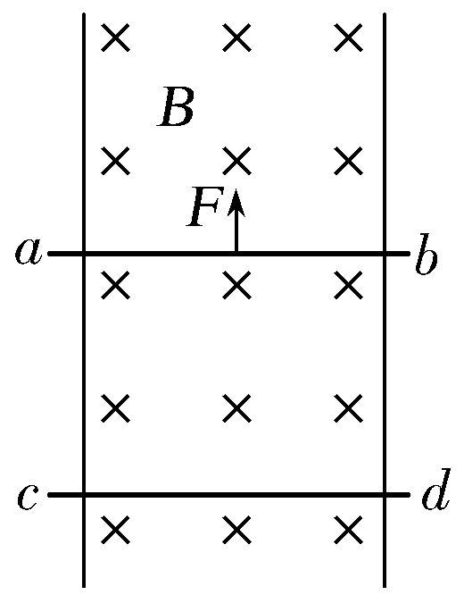
A.ab受到的拉力大小为2 N
B.ab向上运动的速度为2 m/s
C.在2 s内，拉力做功，有0.4 J的机械能转化为电能
D.在2 s内，拉力做功为0.6 J
【参考答案】BC
【名师解析】 对导体棒cd分析：mg＝BIl＝，得v＝2 m/s，故选项B正确；对导体棒ab分析：F＝mg＋BIl＝0.2 N，选项A错误；在2 s内拉力做功转化为ab棒的重力势能和电路中的电能，电能等于克服安培力做的功，即W_{电}＝F_{安}vt＝＝0.4 J，选项C正确；在2 s内拉力做的功为W_{拉}＝Fvt＝0.8 J，选项D错误。
二．计算题
1．（6分）（2019湖北武汉武昌5月调研）如图的水平、光滑金属导轨在同一水平面上，间距分别为L和，间距为L的导轨有一小段左右断开，为使导轨上的金属棒能匀速通过断开处，在此处铺放了与导轨相平的光滑绝缘材料（图中的虚线框处）。质量为m、电阻为R_{l}的均匀金属棒ab垂直于导轨放置在靠近断开处的左侧，另一质量也为m、电阻为R₂的均匀金属棒cd垂直于导轨放置在间距为的导轨左端。导轨MN和PQ、M′N′和P′Q′都足够长，所有导轨的电阻都不计。电源电动势为E、内阻不计。整个装置所在空间有竖直方向的、磁感应强度为B的匀强磁场。闭合开关S，导体棒ab迅即获得水平向右的速度v₀并保持该速度到达断开处右侧的导轨上。求：
（1）空间匀强磁场的方向；
（2）通过电源E某截面的电荷量；
（3）从导体棒ab滑上导轨MN和PQ起至开始匀速运动止，这一过程中棒ab和棒cd组成的系统损失的机械能。
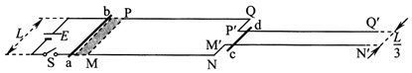
【命题意图】本题考查电磁感应、动量定理、能量守恒定律及其相关知识点。
【解题思路】（1）闭合开关S，电流由a到b，导体棒ab受到的安培力向右，由左手定则可知磁场的方向竖直向下。
（2）对ab棒，设受安培力的时间为△t，这段时间内的平均电流为I，平均安培力为F，通过导体棒（也就是电源）某截面的电荷量为q。由动量定理得：
F△t＝mv₀﹣0
且F＝BIL，q＝I△t
联立得：q＝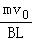
（3）ab滑上MN和PQ时的速度仍为v₀，由于电磁感应，安培力使ab减速，使cd加速，直至电路中电流为0（即总感应电动势为0）而各自做匀速运动，设ab和cd匀速运动的速度分别为v₁和v₂．经历的时间为t，这一过程回路中的平均电流为I′。
由动量定理得：
对ab棒：﹣BI′Lt＝mv₁﹣mv₀
对cd棒：BI′•t＝mv₂﹣0
稳定时有：BLv₁＝Bv₂
解得：v₁＝，v₂＝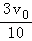
棒ab和棒cd组成的系统损失的机械能为：
△E＝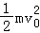﹣（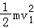+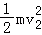）
解得：△E＝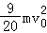
答：
（1）空间匀强磁场的方向竖直向下；
（2）通过电源E某截面的电荷量是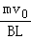；
（3）从导体棒ab滑上导轨MN和PQ起至开始匀速运动止，这一过程中棒ab和棒cd组成的系统损失的机械能是。
2．如图，在水平面上有两条平行导电导轨MN、PQ,导轨间距离为，匀强磁场垂直于导轨所在的平面（纸面）向里，磁感应强度的大小为B，两根金属杆1、2摆在导轨上，与导轨垂直，它们的质量和电阻分别为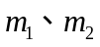和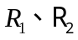,两杆与导轨接触良好，与导轨间的动摩擦因数为，已知：杆1被外力拖动，以恒定的速度沿导轨运动；达到稳定状态时，杆2也以恒定速度沿导轨运动，导轨的电阻可忽略，求此时杆2克服摩擦力做功的功率。
M 2 1 N

P Q
【名师解析】．解法一：设杆2的运动速度为v，由于两杆运动时，两杆间和导轨构成的回路中的磁通量发生变化，产生感应电动势 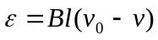 ①
感应电流 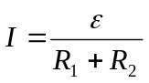 ②
杆2作匀速运动，它受到的安培力等于它受到的摩擦力，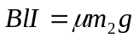 ③
导体杆2克服摩擦力做功的功率 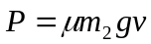 ④
解得 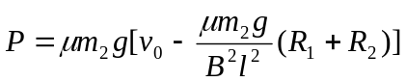 ⑤
解法二：以F表示拖动杆1的外力，以I表示由杆1、杆2和导轨构成的回路中的电流，达到稳定时，对杆1有 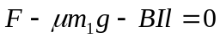 ①
对杆2有 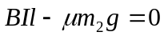 ②
外力F的功率 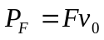 ③
以P表示杆2克服摩擦力做功的功率，则有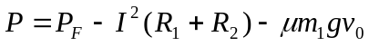 ④
由以上各式得 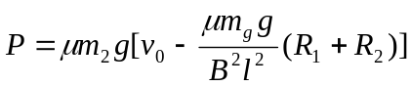 ⑤
3.（18分）两根平行的金属导轨，固定在同一水平面上，磁感B=0.50T的匀强磁场与导轨所在平面垂直，导轨的电阻很小，可不计。导轨间的距离l=0.20m。两根质量均为m=0.10kg的平行杆甲、乙可在导轨上无摩擦地滑动，滑动过程中与导轨保持垂直，每根金属杆的为电阻R=0.50Ω，在t=0时刻，两杆都处于静止状态。现有一与导轨平行，大小为0.20N的作用于金属杆甲上，使金属杆在导轨上滑动。经过t=0.5s，金属杆甲的加速度a=1.37m/s²，问此时两金属杆的速度各为多少？
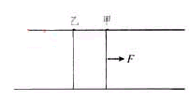
【名师解析】
设任一时刻t两金属杆甲、乙之间的距离为x，速度分别为v₁和v₂,经过很短的时间△t，杆甲移动距离v₁△t，杆乙移动距离v₂△t，回路面积改变
由法拉第电磁感应定律，回路中的感应电动势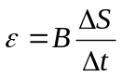
回路中的电流 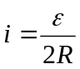
杆甲的运动方程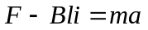
由于作用于杆甲和杆乙的安培力总是大小相等，方向相反，所以两杆的动量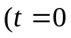时为0）等于外力F的冲量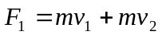
联立以上各式解得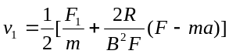
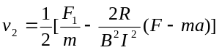
代入数据得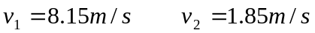
4.（2019湖北武昌实验中学高考适应性考试）如图所示中和为在同一竖直平面内的金属导轨，处在磁感应强度为B的匀强磁场中，磁场方向垂直导轨所在的平面（纸面）向里。导轨的段与段是竖直的，距离为段与段也是竖直的，距离为和为两根用不可伸长的绝缘轻线相连的金属细杆，质量分别为m₁和m₂，它们都垂直于导轨并与导轨保持光滑接触。两杆与导轨构成的回路的总电阻为R。F为作用于金属杆上的竖直向上的恒力。已知两杆运动到图示位置时，已匀速向上运动，求此时作用于两杆的重力的功率的大小和回路上的热功率。
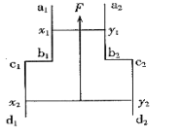
【名师解析】
设杆向上运动的速度为v，因杆的运动，两杆与导轨构成的回路的面积减少，从而磁通量也减少。由法拉第电磁感应定律，回路中的感应电动势的大小
ε＝B(l₂－l₁)v ①
回路中的电流 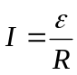 ②
电流沿顺时针方向。两金属杆都要受到安培力作用，作用于杆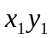的安培力为
f₁＝Bl₁I ③
方向向上，作用于杆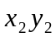的安培力为 f₂＝Bl₂I ④
方向向下。当杆作为匀速运动时，根据牛顿第二定律有
F－m₁g－m₂g＋f₁－f₂＝0 ⑤
解以上各式，得 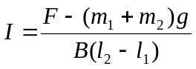 ⑥
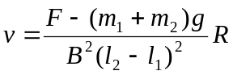 ⑦
作用于两杆的重力的功率的大小：P＝(m₁＋m₂)gv ⑧
电阻上的热功率 Q＝I²R ⑨
由⑥、⑦、⑧、⑨式，可得：
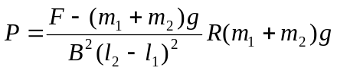 ⑩
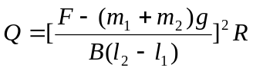 ⑾
5.如图所示，两根平行的金属导轨，固定在同一水平面上，磁感应强度B＝0.50 T的匀强磁场与导轨所在平面垂直，导轨的电阻很小，可忽略不计。导轨间的距离l＝0.20 m。两根质量均为m＝0.10 kg的平行金属杆甲、乙可在导轨上无摩擦地滑动，滑动过程中与导轨保持垂直，每根金属杆的电阻为R＝0.50 Ω。在t＝0时刻，两杆都处于静止状态。现有一与导轨平行、大小为0.20 N的恒力F作用于金属杆甲上，使金属杆在导轨上滑动。经过t＝5.0 s，金属杆甲的加速度为a＝1.37 m/s²，问此时两金属杆的速度各为多少？
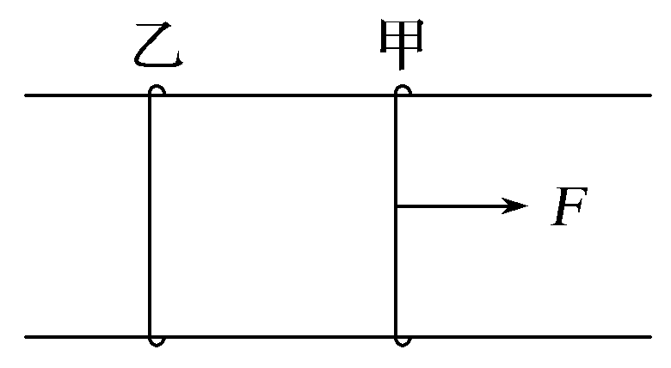
【参考答案】8.15 m/s 1.85 m/s
【名师解析】 设任一时刻t两金属杆甲、乙之间的距离为x，速度分别为v₁和v₂，经过很短的时间Δt，杆甲移动距离v₁Δt，杆乙移动距离v₂Δt，回路面积改变
ΔS＝[(x－v₂Δt)＋v₁Δt]l－lx＝(v₁－v₂)lΔt
由法拉第电磁感应定律，回路中的感应电动势E＝B，
回路中的电流I＝，
杆甲的运动方程F－BlI＝ma。
由于作用于杆甲和杆乙的安培力总是大小相等，方向相反，所以两杆的动量(t＝0时为0)等于外力F的冲量Ft＝mv₁＋mv₂。
联立以上各式解得v₁＝，
v₂＝，
代入数据得v₁＝8.15 m/s，v₂＝1.85 m/s。
6.两根足够长的固定的平行金属导轨位于同一水平面内，两导轨间的距离为l。导轨上面横放着两根导体棒ab和cd，构成矩形回路，如图所示。两根导体棒的质量皆为m，电阻皆为R，回路中其它部分的电阻可不计。在整个导轨平面内都有竖直向上的匀强磁场，磁感应强度为B。设两导体棒均可沿导轨无摩擦地滑行，开始时，棒cd静止，棒ab有指向棒cd的初速度v₀。若两导体棒在运动中始终不接触，求：
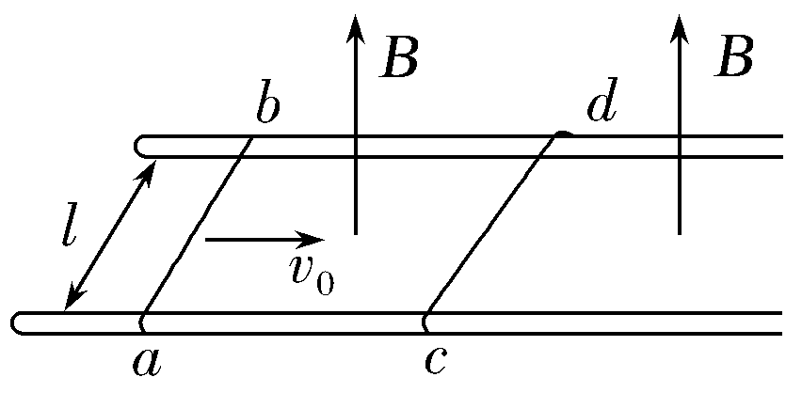
(1)在运动中产生的焦耳热最多是多少？
(2)当棒ab的速度变为初速度的时，棒cd的加速度是多大？
【名师解析】 (1)从开始到两棒达到相同速度v的过程中，两棒的总动量守恒，有mv₀＝2mv，
根据能量守恒定律，整个过程中产生的焦耳热
Q＝mv－·2mv²＝mv。
(2)设棒ab的速度变为v₀时，cd棒的速度为v′，
则由动量守恒可知mv₀＝mv₀＋mv′
得v′＝v₀，此时棒cd所受的安培力F＝BIl＝。
由牛顿第二定律可得棒cd的加速度大小为
a＝＝，方向水平向右。
答案 (1)mv (2)，方向水平向右
7.如图所示，两根足够长的平行金属导轨固定在倾角θ＝30°的斜面上，导轨电阻不计，间距L＝0.4 m，导轨所在空间被分成区域Ⅰ和Ⅱ，两区域的边界与斜面的交线为MN。Ⅰ中的匀强磁场方向垂直斜面向下，Ⅱ中的匀强磁场方向垂直斜面向上，两磁场的磁感应强度大小均为B＝0.5 T。在区域Ⅰ中，将质量m₁＝0.1 kg、电阻R₁＝0.1 Ω的金属条ab放在导轨上，ab刚好不下滑。然后，在区域Ⅱ中将质量m₂＝0.4 kg，电阻R₂＝0.1 Ω的光滑导体棒cd置于导轨上，由静止开始下滑。cd在滑动过程中始终处于区域Ⅱ的磁场中，ab、cd始终与导轨垂直且两端与导轨保持良好接触，取g＝10 m/s²，问：
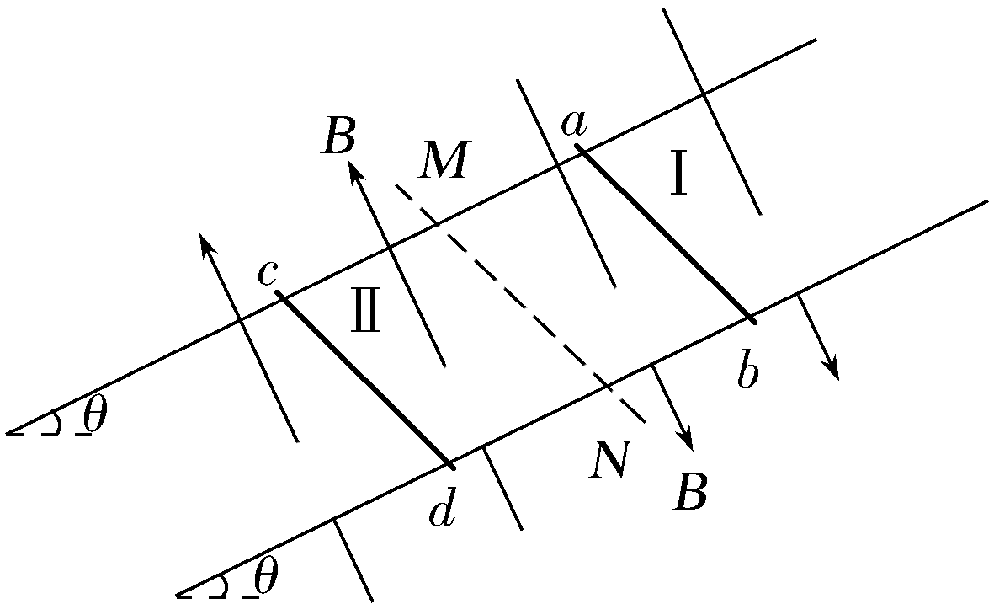
(1)cd下滑的过程中，ab中的电流方向；
(2)ab刚要向上滑动时，cd的速度v多大？
(3)从cd开始下滑到ab刚要向上滑动的过程中，cd滑动的距离x＝3.8 m，此过程中ab上产生的热量Q是多少？
【名师解析】 (1)由右手定则可判断出cd中的电流方向为由d到c，则ab中电流方向为由a流向b。
(2)开始放置时ab刚好不下滑，ab所受摩擦力为最大静摩擦力，设其为F_{max}，有F_{max}＝m₁gsin θ①
设ab刚要上滑时，cd棒的感应电动势为E，由法拉第电磁感应定律有E＝BLv②
设电路中的感应电流为I，由闭合电路欧姆定律有
I＝③
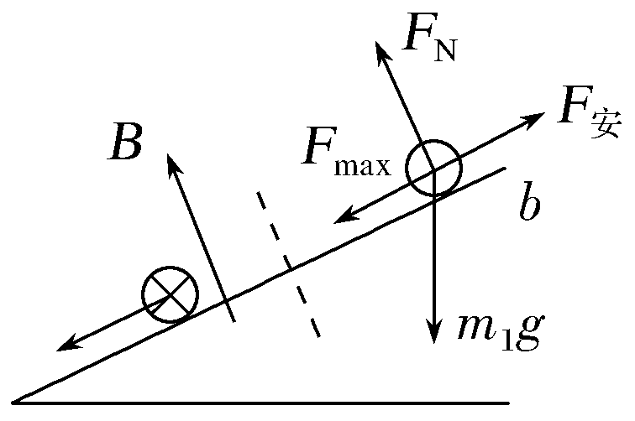
设ab所受安培力为F_{安}，有F_{安}＝BIL④
此时ab受到的最大静摩擦力方向沿斜面向下，
由平衡条件有F_{安}＝m₁gsin θ＋F_{max}⑤
综合①②③④⑤式，代入数据解得v＝5 m/s
(3)设cd棒运动过程中在电路中产生的总热量为Q_{总}，由能量守恒定律有m₂gxsin θ＝Q_{总}＋m₂v²
又Q＝Q_{总}
解得Q＝1.3 J
答案 (1)由a流向b (2)5 m/s (3)1.3 J

